**Partie 2. Thème 1.**

**G 4. Aménager pour réduire les inégalités**

*Comment les politiques d’aménagements peuvent-elles réduire les inégalités entre les territoires****?***

**Etude de cas : Rillieux- la-pape, une ville nouvelle à réaménager.**

**I/ Situer Rillieux dans l’agglomération lyonnaise : des inégalités fortes à toutes les échelles**

**Doc 1 : Une grande agglomération avec de fortes disparités**

L'agglomération de Lyon, avec 1 320 000 habitants, est la deuxième plus grande intercommunalité de France. Capitale de région, Lyon concentre de nombreuses fonctions métropolitaines et des activités fortement créatrices de valeur ajoutée. Ainsi, le revenu net annuel est de 19 800 euros en 2010, supérieur à la moyenne nationale. Cette situation favorable cache pourtant de grandes disparités au sein de l'agglomération. Les ménages en situation de précarité ne sont pas uniformément répartis dans les 59 communes de l'agglomération. Les communes où les populations sont les plus précaires restent principalement celles de premières couronnes de l'est et du sud lyonnais, en lien, entre autres, avec la forte concentration de logements sociaux que l'on y trouve ; et plus particulièrement les communes de Vaulx-en-Velin, Saint-Fons, Vénissieux et Givors, et dans une moindre mesure Rillieux-la-Pape. Dans ces communes, le profil de la population est le même : plus de jeunes par rapport à l’agglomération lyonnaise (1/3 de la population y a moins de 20 ans), deux fois plus de familles nombreuses, moins de diplômés, davantage de chômeurs (23% contre 16 % dans l’aire urbaine), deux fois plus de population à faible revenus. D’après [www.insee.fr](http://www.insee.fr)

1/ Doc 1 : Où sont situées les communes où la précarité est la plus forte dans l’agglomération lyonnaise ? ……………………………………………………………………………………………………

………………………………………………………………………………………………………………….

2/ Doc 1 : Quelles sont les indicateurs de cette précarité ?

………………………………………………………………………………………………………………….

………………………………………………………………………………………………………………….

**Doc 2 : Des inégalités entre quartiers à Rillieux**

|  |  |  |  |
| --- | --- | --- | --- |
| Quartier | Revenu moyen en euros par an | Pourcentage de logements sociaux (HLM) | Pourcentage de personnes propriétaires de leur logement |
| Vancia- Crépieux | 41 600 | 5 | 78 |
| Ville nouvelle Est | 21 100 | 58 | 30 |
| Ville nouvelle nord | 18 500 | 87 | 8 |
| Ville nouvelle Sud | 21 100 | 68 | 25 |

3/ doc 2 : Identifiez et caractérisez les inégalités entre quartiers à Rillieux.

………………………………………………………………………………………………………………….

………………………………………………………………………………………………………………….

**II/ Réduire les inégalités : le Grand Projet de Ville.**

*Vous disposez de deux plaquettes présentant deux aspects du Grand Projet de Ville de Rillieux la Pape*.

Rillieux la Pape fait en effet partie des 4 grands projets de ville de la Métropole de Lyon, lancés pour la période 2015/2020. Il s’agit de :

* *Rénover et réhabiliter la ville nouvelle (en reliant mieux les quartiers entre eux, en changeant l’image de ces quartiers et en rééquilibrant l’offre de logements)*
* *Favoriser le développement économique*
* *Favoriser la cohésion sociale.*
* Sur chacune des plaquettes, identifiez les 4 acteurs en charge de ces projets.

………………………………………………………………………………………………………………….

………………………………………………………………………………………………………………….

* Sont-ils des acteurs publics ou privés ?

………………………………………………………………………………………………………………….

**A/ Le projet du BOTTET :**

* Où ce projet se situe-t-il précisément ?...................................................................................

………………………………………………………………………………………………………………….

* Quels sont les 3 objectifs de ce projet d’aménagement ?

………………………………………………………………………………………………………………….………………………………………………………………………………………………………………….

………………………………………………………………………………………………………………….

* Quels types de logements ont été retenus pour l’aménagement du nouveau quartier du Bottet ?............................................................................................................................

………………………………………………………………………………………………………………….………………………………………………………………………………………………………………….

………………………………………………………………………………………………………………….

* Qu’est-il prévu au niveau des espaces extérieurs ?...............................................................

………………………………………………………………………………………………………………….………………………………………………………………………………………………………………….

…………………………………………………………………………………………………………………

* A votre avis, pourquoi dans le projet modifié n’est- il pas prévu de logement social ?...........

………………………………………………………………………………………………………………….

…………………………………………………………………………………………………………….

* Montrez que ce projet d’aménagement a aussi un volet économique.

………………………………………………………………………………………………………………….

………………………………………………………………………………………………………………….

………………………………………………………………………………………………………………….

* Quel autre aménagement culturel est prévu ? Pourquoi ?....................................................

………………………………………………………………………………………………………………….

Sur le croquis ci-dessous, colorie en rouge les espaces d’habitation, en vert les espaces publics partagés et en bleu les espaces à vocation culturel. Marquez d’une croix les activités économiques.

**B/ Le projet pour la VELETTE et les balcons de Sermenaz.**

* Où se situe ce projet d’aménagement ?
* Complétez le tableau suivant en classant les 5 objectifs donnés au projet selon leur thématique générale :

|  |  |  |  |
| --- | --- | --- | --- |
|  | Rendre le territoire plus cohérent | Favoriser la mixité sociale et le vivre ensemble | Favoriser les espaces naturels et les modes de déplacement non polluants |
| N° objectif (page 1 projet) |  |  |  |

* Pourquoi les deux tours de la place Lyautey ont-elles été détruites ?
* Décrivez les nouveaux logements des « Balcons de Sermenaz ».
* Quels modes de déplacement seront favorisés dans ce nouveau quartier ? Comment ?

**PROSPECTIVE :**

* *L’enquête publique a révélé que les habitants du quartier du Bottet souhaitaient l’aménagement d’espaces de jeux pour les enfants du quartier et la sécurisation des voies routières*.

***En tant qu’aménageur, que pouvez-vous leur proposer ?***

Dessinez votre projet sur le croquis ci-dessous :

**Mise en perspective 1 : Des inégalités entre les territoires à toutes les échelles**

A l’échelle nationale :

1/ Carte p 302 : Quels sont les deux indicateurs utilisés dans cette carte ?....................................

…………………………………………………………………………………………………………………

Montrez qu’il existe des inégalités de richesse entre les régions françaises en établissant une hiérarchie……………………………………………………………………………………………………..

…………………………………………………………………………………………………………………………………………………………………………………………………………………………………….

2/ doc 3 p 307 : Dans quels types d’espaces la densité de médecins est-elle la plus faible ?

……………………………………………………………………………………………………………………………………………………………………………………………………………………………………

3/ Doc 2 p 303 : Nommez les villes reliées par l’axe majeur français et européen.

……………………………………………………………………………………………………………………………………………………………………………………………………………………………………

Quelles régions semblent à l’écart des réseaux de transport (ou simplement traversées) ?

……………………………………………………………………………………………………………………………………………………………………………………………………………………………………

**Doc 1 : Le dynamisme des espaces frontaliers du Nord et de l’Est :**

« Le nord et l’est autrefois en marge du territoire national, bénéficient aujourd’hui de leur position frontalière au sein de la dorsale européenne. En effet, la construction européenne a eu de nombreuses conséquences : les frontières nationales traditionnelles se sont atténuées (…) Depuis une trentaine d’années, les migrations pendulaires transfrontalières ne cessent de s’accroître. Ces migrations journalières ont d’importantes conséquences : la diminution du taux élevé de chômage dans les régions de départ, la concentration de populations qui résident de part et d’autre de la frontière (dans l’arrondissement de Lille, un million de personnes vivent à moins d’un km de la frontière et font indifféremment leurs achats d’un côté ou de l’autre), la multiplication des échanges de marchandises ».

D ’après V. Adoumié, Géographie de la France, Hachette, 2011.

4/ doc 1 ci-dessus : Pourquoi les espaces frontaliers du Nord et de l’Est sont-ils aujourd’hui dynamiques ?......................................................................................................................................

…………………………………………………………………………………………………………………

Quelles sont les conséquences des migrations pendulaires transfrontalières ?.................................

…………………………………………………………………………………………………………………

…………………………………………………………………………………………………………………

A l’échelle locale :

4/ A l’aide de la carte projetée au tableau, montrez qu’il existe des inégalités de richesse à l’échelle de l’agglomération parisienne et à l’intérieur même de la ville de Paris.

………………………………………………………………………………………………………………………………………………………………………………………………………………………………………………………………………………………………………………………………………………………

…………………………………………………………………………………………………………………

[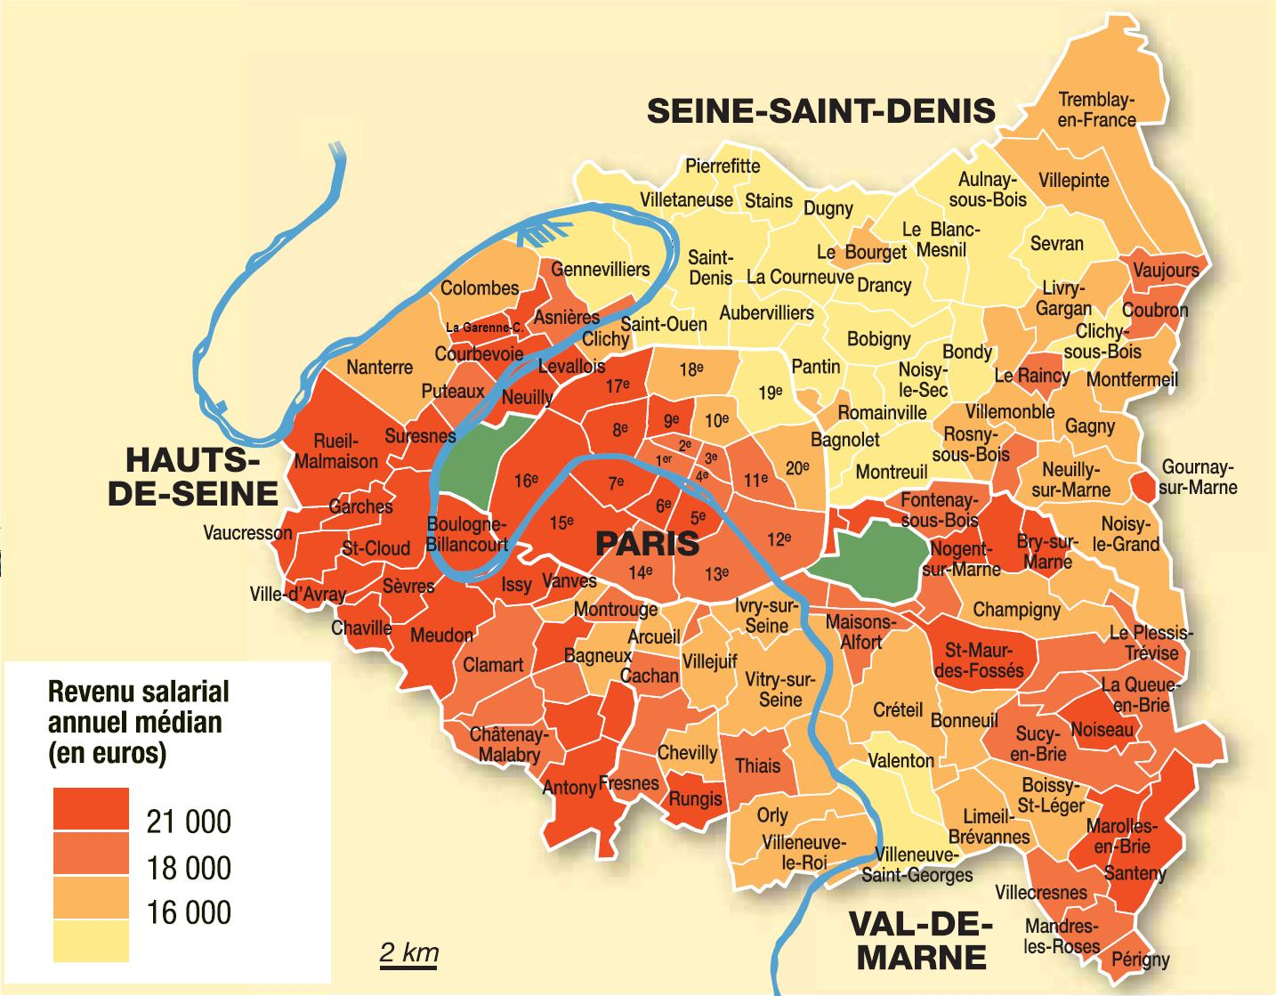](http://www.google.fr/url?sa=i&rct=j&q=&esrc=s&source=images&cd=&cad=rja&uact=8&ved=0ahUKEwigxenynaHSAhXKXBQKHZsTDKwQjRwIBw&url=http://geographie.blog.lemonde.fr/2013/11/25/une-regression-reste-possible-retour-sur-une-etape-de-lhistoire-urbaine/&psig=AFQjCNFRU1jEZw2qpw4hA0G_tSpDuyU6zw&ust=1487768000979982)

**1/ Les inégalités des territoires français.**

La **mondialisation** a accru les inégalités entre les territoires français. L’Ile de France (19 % de la population) concentre tous les pouvoirs et 1/3 de la richesse du pays. Les inégalités s’accentuent entre les **métropoles** et les espaces ruraux.

Au niveau national, le contraste majeur se situe entre les régions intérieures, peu reliées au reste du monde, et les **interfaces (zone de contact entre deux espaces différents)** ouvertes sur les échanges mondiaux. Les littoraux de l’ouest et du Sud et les régions frontalières sont attractifs pour les personnes et les activités (tourisme, hautes technologies). L’Est et le Nord, autrefois industriels se sont reconvertis, dans les services notamment.

Les inégalités sont aussi présentes à l’échelle locale : certaines banlieues très pauvres s’opposent aux centre villes dynamiques.

**Mise en perspective 2 : Les enjeux de l’aménagement**

**Les années 60 : « Déconcentrer » Paris**

Cergy Pontoise : ville nouvelle

<http://fresques.ina.fr/jalons/liste/recherche/Theme.id/158/df#sort/DateAffichage/direction/DESC/page/2/size/10>

1/ Pourquoi avoir créé la ville de Cergy pontoise ?

2/ Qui en est à l’origine ?

3/ Quels aménagements ont été réalisés ou prévus dans cette ville nouvelle ?

**Les années 70/80 : Lutter contre la crise**

L’usine Renault de Douai

<http://fresques.ina.fr/memoires-de-mines/fiche-media/Mineur00208/la-conversion-industrielle-l-exemple-de-l-usine-renault-de-douai.html>

1/ Quelle industrie est en train de s’implanter à Douai ?

2/ Quelle industrie remplace-t-elle ? Pourquoi ?

3/ D’après le texte ci-dessous, pourquoi l’entreprise Renault a t-elle choisi de s’implanter à Douai ?

**Doc : Pourquoi Douai ?**

Les raisons techniques qui ont poussé Renault à choisir Douai comme lieu d'implantation sont multiples. Tout d'abord, les salaires sont moins élevés qu'en région parisienne et la main d'œuvre est habituée au travail industriel. Ensuite, la situation géographique est favorable alors que les droits de douane ont disparu entre la France et les Etats de l’Europe. Une autre raison est l'action des acteurs locaux. Les Houillères et les communes mettent à disposition des entreprises des terrains aménagés. C'est le cas de la ville de Douai qui, avec les communes voisines, transforme des terrains agricoles en zone industrielle. Le gouvernement français associe la politique industrielle de soutien au secteur automobile avec les objectifs d'aménagement du territoire : les nouvelles usines devront être construites dans des régions sous-industrialisées ou en reconversion

**Les années 2000/2010 : Favoriser la compétitivité, lutter les inégalités et aménager durablement**

<https://www.youtube.com/watch?v=w2Ntq1E1r9U>

Le Technopole Arbois Méditerranée

1/ Où est implanté le technopôle de l’Arbois ?

2/ Qui l’a créé ?

3/ Quel type d’entreprises sont accueillies dans ce technopôle ? Donnez un exemple précis.

4/ Citez les trois thèmes de recherche retenus par le technopôle.

**2/ Réduire les inégalités : les enjeux de l’aménagement du territoire**

* 1960 Réduire les inégalités : répartir sur le territoire les activités économiques
* 1980 Lutter contre la crise : reconversion des sites industriels
* 2000 /2010 Améliorer la compétitivité des territoires + aménagement durable
* Prospective

**3/ Les acteurs de l’aménagement**

Publics/ privés : carte des régions + acteurs publics

Croquis de l’organisation du territoire